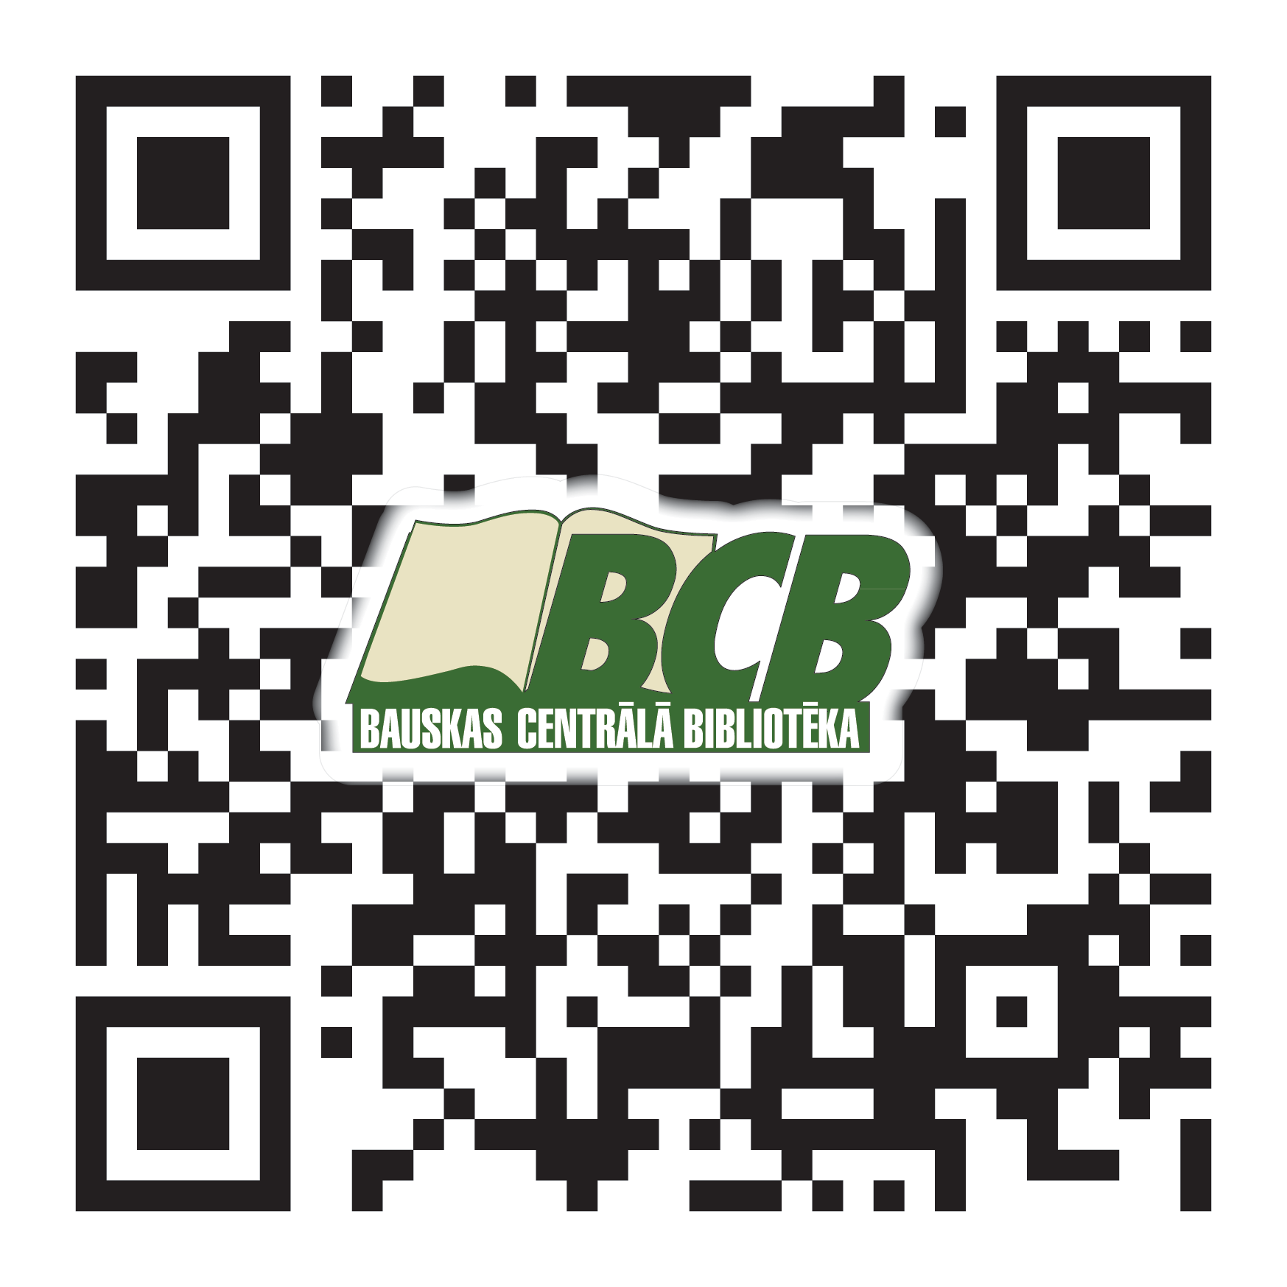
Zemgales reģionālais publisko bibliotēku seminārs
2014.gada 5..novembrī
Bauskas Kultūras centrā, Kalna ielā 18

Programma

9.30 Reģistrācija, rīta kafija.
10.00 Semināra atklāšana
Bauskas novada Domes priekšsēdētājs Raitis Ābelnieks
Bauskas CB direktore Baiba Tormane
10.10-11.00 Zemgales novadu bibliotēku aktualitātes
- Jelgavas reģions
- Dobeles reģions
- Ogres reģions
- Aizkraukles reģions
- Bauskas reģions
11.00-11.30 Projekts „Uzņēmējdarbības atbalsta bibliotēku pārrobežu sadarbības
tīkla izveidošana”
Bauskas novada administrācijas Attīstības un plānošanas nodaļas
vecākā speciāliste Māra- Dēliņa- Kalniņa
Bauskas Biznesa bibliotēkas vadītāja Ērika Pelcere

11.30-12.00 Mazāk grāmatu, vairāk dzīves! Inovācijas bibliotēkā
LNB BAI Bibibliotēku konsultatīvā centra galvenā bibliotekāre Marlēna Krasovska

12.00-12.30 Efektīva apmācību organizēšana bibliotēkā
Kultūras informācijas sistēmu centra Mācību centra
vadītāja Inga Niedra

12.30-13.00 Bibliotēku loma un iespējas vietējā kultūras mantojuma attīstībā un
iedzīvināšanā
LNB BAI Bibibliotēku konsultatīvā centra galvenā bibliotekāre Kristīne Deksne

13.00-13.45 „ Publiskās bibliotēkas šodien un rīt: pasaulē un Latvijā” ?
Latvijas Bibliotekāru Biedrības prezidente Kristīne Pabērza

13.45-14.00 Pārskats par Latvijas Bibliotekāru biedrības Zemgales nodaļas
darbu 2014
LBB Zemgales nodaļas vadītāja Līga Strazdiņa
14.00 Sarunas un domu apmaiņa pie kafijas tases.

15.00 Ekskursija pa atjaunoto Bauskas pili

